**R4**

**Alumno:** Edgar Valentin Ruiz Padilla.

**Departamento:** Ciencias Computacionales.

**Línea de Investigación:** Ingeniería del Software.

Durante el desarrollo del programa 3 se tomó como base varias líneas del programa 3, sin embargo, se tuvieron los siguientes defectos en su incorporación:

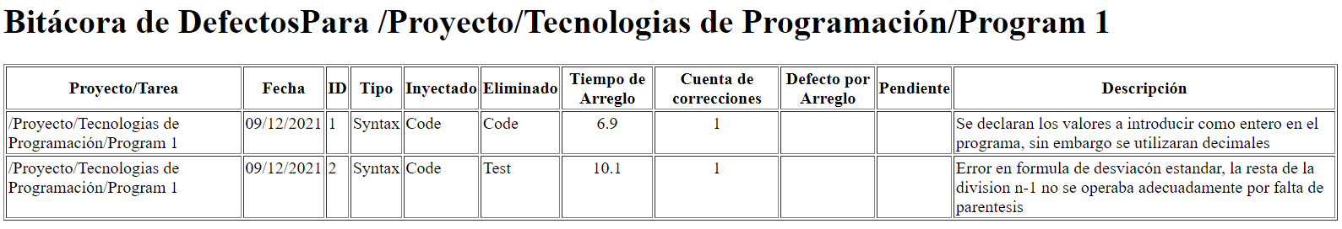

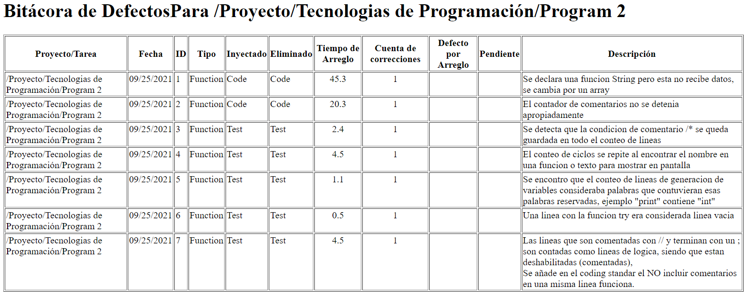

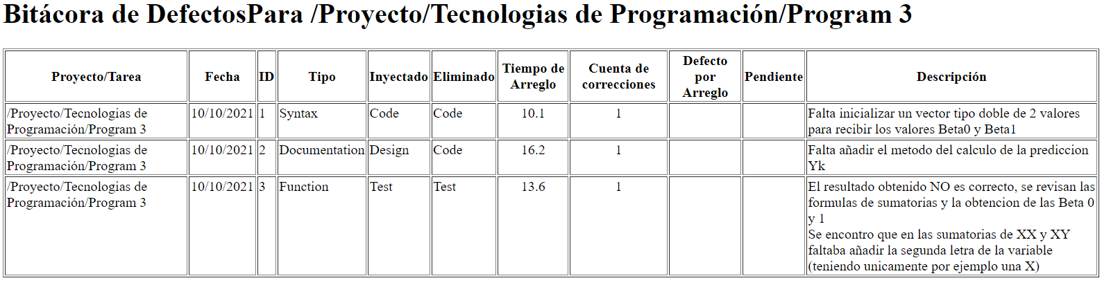

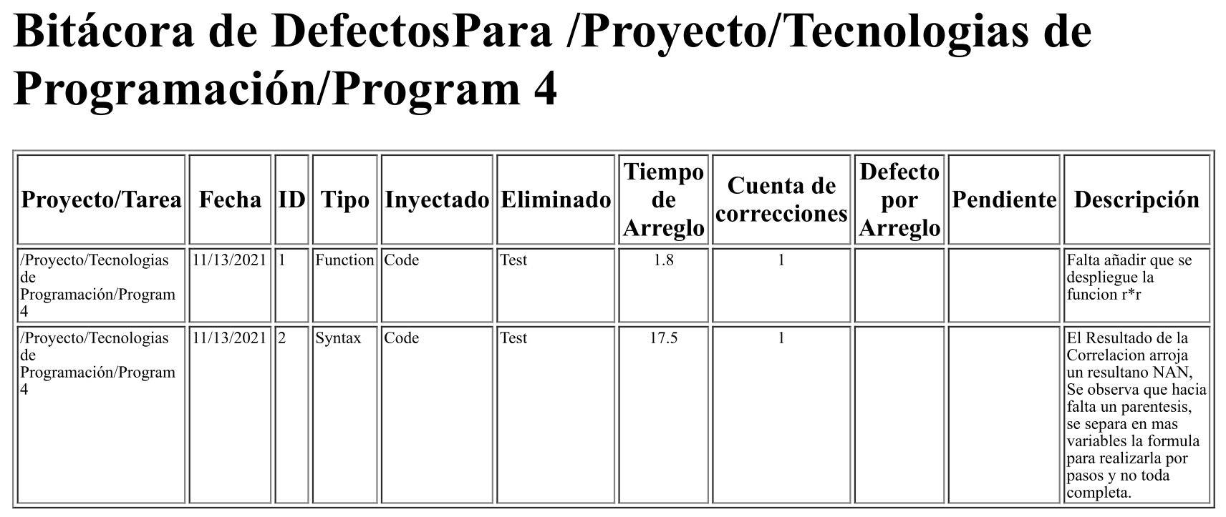

**Tabla D23**

|  |  |  |  |  |  |  |
| --- | --- | --- | --- | --- | --- | --- |
|  | **Número de Inyectados** | | **Porcentaje de Inyectados** | | **Número de Eliminados** | **Porcentaje de Eliminados** |
| Tipo | Diseño | Codificación | Diseño | Codificación | Pruebas | Pruebas |
| Assignment | - | - | - | - | - | - |
| Build, package | - | - | - | - | - | - |
| Checking | - | - | - | - | - | - |
| Data | - | - | - | - | - | - |
| Documentation | 1 | - | 100% | - | - | - |
| Environment | - | - | - | - | - | - |
| Function | - | 3 | - | 43% | 7 | 78% |
| Interface | - | - | - | - | - | - |
| Syntax | - | 4 | - | 57% | 2 | 22% |
| System | - | - | - | - | - | - |
| Total | 1 | 7 | 100% | 100% | 9 | 100% |

Como se puede observar en la tabla la mayor cantidad de defectos durante la realización de los programas han sido los de tipo de funciones ya que por la omisión de algún carácter no se realiza correctamente la operación solicitada.

**Tabla D24**

|  |  |  |  |
| --- | --- | --- | --- |
| **Tipo de Defecto** | **Número de defectos hasta Compilación** | **Número de defectos encontrados en Compilación** | **Porcentaje de Tipo de defectos encontrados por el Compilador** |
| Assignment | - | - | - |
| Build, package | - | - | - |
| Checking | - | - | - |
| Data | - | - | - |
| Documentation | - | - | - |
| Environment | - | - | - |
| Function | 1 | - | - |
| Interface | - | - | - |
| Syntax | 2 | - | - |
| System | - | - | - |
| Total | 3 | - | - |

Se puede observar que la mayoría de los defectos se eliminaron antes de la fase de pruebas.